**Tarea para BD04**

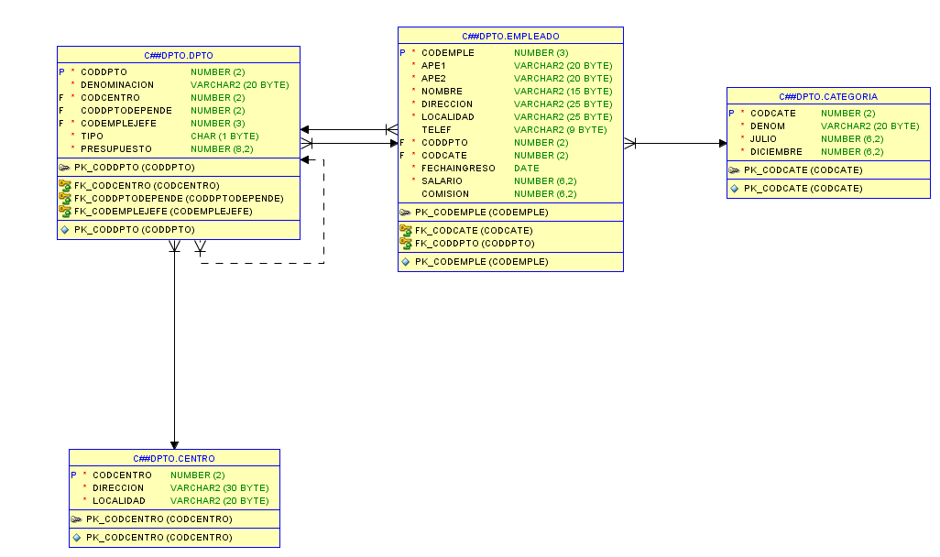A continuación se describen las entidades obtenidas en el diseño conceptual.

1. **Obtener los nombres y salarios de los empleados con más de 1000 euros de salario por orden alfabético.**

SELECT NOMBRE, SALARIO FROM EMPLEADO WHERE SALARIO>1000 ORDER BY NOMBRE;

1. **Obtener el nombre de los empleados cuya comisión es superior al 20% de su salario.**

SELECT NOMBRE FROM EMPLEADO WHERE (COMISION *100)/SALARIO>20;

1. **Obtener el código de empleado, código de departamento, nombre y sueldo total en pesetas de aquellos empleados cuyo sueldo total (salario más comisión) supera los 1800 euros. Presentarlos ordenados por código de departamento y dentro de éstos por orden alfabético.**

SELECT CODEMPLE, CODDPTO, NOMBRE, (SALARIO+NVL(COMISION, 0))*166.386 AS SUELDO_PESETAS FROM EMPLEADO WHERE (SALARIO+NVL(COMISION, 0))>1800 ORDER BY CODDPTO, NOMBRE ;

1. **Obtener por orden alfabético los nombres de empleados cuyo salario igualen o superen en más de un 5% al salario de la empleada ‘MARIA JAZMIN’.**

SELECT NOMBRE, APE1 FROM EMPLEADO WHERE (SALARIO+(SALARIO*5/100))>=(SELECT SALARIO FROM EMPLEADO WHERE NOMBRE='MARIA' AND APE1='JAZMIN') ORDER BY NOMBRE;

1. **Obtener una listado ordenado por años en la empresa con los nombres, y apellidos de los empleados y los años de antigüedad en la empresa**

SELECT NOMBRE, APE1, APE2 , ROUND((MONTHS_BETWEEN(SYSDATE,FECHAINGRESO))/12) AS ANIOS_ANTIG FROM EMPLEADO ORDER BY ANIOS_ANTIG DESC;

1. **Obtener el nombre de los empleados que trabajan en un departamento con presupuesto superior a 50.000 euros. Hay que usar predicado cuantificado**

SELECT NOMBRE, APE1, APE2, DENOMINACION, PRESUPUESTO FROM EMPLEADO, DPTO WHERE DPTO.PRESUPUESTO>50000;

1. **Obtener los nombres y apellidos de empleados que más cobran en la empresa.Considerar el salario más la comisión,**

SELECT NOMBRE, APE1, APE2, (SALARIO+NVL(COMISION, 0))AS SUELDO FROM EMPLEADO ORDER BY SUELDO DESC;

1. **Obtener en orden alfabético los nombres de empleado cuyo salario es inferior al mínimo de los empleados del departamento 1.**

SELECT nombre, ape1, ape2, salario FROM empleado WHERE salario < (SELECT MIN(salario) FROM empleado WHERE coddpto=1) ORDER BY nombre;

1. **Obtener los nombre de empleados que trabajan en el departamento del cuál es jefe el empleado con código 1.**

SELECT NOMBRE, APE1, APE2 FROM EMPLEADO, DPTO WHERE DPTO.CODEMPLEJEFE = 1;

1. **Obtener los nombres de los empleados cuyo primer apellido empiece por las letras p, q, r, s.**

SELECT NOMBRE FROM EMPLEADO WHERE NOMBRE LIKE 'P%' OR NOMBRE LIKE 'Q%' OR NOMBRE LIKE 'R%' OR NOMBRE LIKE 'S%';

1. **Obtener los empleados cuyo nombre de pila contenga el nombre JUAN.**

SELECT CODEMPLE, NOMBRE, APE1, APE2 FROM EMPLEADO WHERE UPPER(NOMBRE)='JUAN';

1. **Obtener los nombres de los empleados que viven en ciudades en las que hay algún centro de trabajo**

SELECT NOMBRE FROM EMPLEADO, CENTRO WHERE UPPER(EMPLEADO.LOCALIDAD)=UPPER(CENTRO.LOCALIDAD);

1. **Obtener el nombre del jefe de departamento que tiene mayor salario de entre los jefes de departamento.**
2. **Obtener en orden alfabético los salarios y nombres de los empleados cuyo salario sea superior al 60% del máximo salario de la empresa.**

SELECT SALARIO, NOMBRE, APE1, APE2 FROM EMPLEADO WHERE SALARIO>0.6*(SELECT MAX(SALARIO) FROM EMPLEADO) ORDER BY NOMBRE;

1. **Obtener en cuántas ciudades distintas viven los empleados**

SELECT COUNT(DISTINCT(LOCALIDAD)) FROM EMPLEADO;

1. **El nombre y apellidos del empleado que más salario cobra**

SELECT NOMBRE, APE1, APE2, SALARIO FROM EMPLEADO WHERE SALARIO=(SELECT MAX(SALARIO) FROM EMPLEADO);

1. **Obtener las localidades y número de empleados de aquellas en las que viven más de 3 empleados**

SELECT DISTINCT LOCALIDAD, COUNT(*) AS EMPLEADOS FROM EMPLEADO GROUP BY LOCALIDAD HAVING COUNT(*)>3;

1. **Obtener para cada departamento cuántos empleados trabajan, la suma de sus salarios y la suma de sus comisiones para aquellos departamento en los que hay algún empleado cuyo salario es superior a 1700 euros.**
2. **Obtener el departamento que más empleados tiene**

SELECT DENOMINACION, COUNT (EMPLEADO.CODDPTO) AS "EMPLEADOS" FROM DPTO, EMPLEADO WHERE DPTO.CODDPTO = EMPLEADO.CODDPTO GROUP BY DENOMINACION HAVING COUNT (EMPLEADO.CODDPTO) = (SELECT MAX (COUNT(EMPLEADO.CODDPTO)) FROM DPTO, EMPLEADO WHERE DPTO.CODDPTO = EMPLEADO.CODDPTO GROUP BY DENOMINACION);

1. **Obtener los nombres de todos los centros y los departamentos que se ubican en cada uno,así como aquellos centros que no tienen departamentos.**
2. **Obtener el nombre del departamento de más alto nivel, es decir, aquel que no depende de ningún otro.**

SELECT DENOMINACION FROM DPTO WHERE NVL(CODDPTODEPENDE,0)=0;

1. **Obtener todos los departamentos existentes en la empresa y los empleados (si los tiene) que pertenecen a él.**

SELECT DENOMINACION, NOMBRE, APE1, APE2 FROM EMPLEADO, DPTO WHERE DPTO.CODDPTO = EMPLEADO.CODDPTO ORDER BY DENOMINACION;

1. **Obtener un listado en el que aparezcan todos los departamentos existentes y el departamento del cual depende,si depende de alguno.**

SELECT DENOMINACION, CODDPTODEPENDE FROM DPTO ;

1. **Obtener un listado ordenado alfabéticamente donde aparezcan los nombres de los empleados y a continuación el literal "tiene comisión" si la tiene,y "no tiene comisión" si no la tiene.**

SELECT NOMBRE, APE1, APE2, DECODE(COMISION,NVL(COMISION, 0),('SI TIENE COMISION'), ('NO TIENE COMISION')) FROM EMPLEADO ORDER BY NOMBRE;

1. **Obtener un listado de las localidades en las que hay centros y no vive ningún empleado ordenado alfabéticamente.**
2. **Obtener un listado de las localidades en las que hay centros y además vive al menos un empleado ordenado alfabéticamente.**
3. **Esta cuestión puntúa por 2. Se desea dar una gratificación por navidades en función de la antigüedad en la empresa siguiendo estas pautas:** 
   * **Si lleva entre 1 y 5 años, se le dará 100 euros**
   * **Si lleva entre 6 y 10 años, se le dará 50 euros por año**
   * **Si lleva entre 11 y 20 años, se le dará 70 euros por año**
   * **Si lleva más de 21 años, se le dará 100 euros por año**
4. **Obtener un listado de los empleados,ordenado alfabéticamente,indicando cuánto le corresponde de gratificación.**
5. **Obtener a los nombres, apellidos de los empleados que no son jefes de departamento.**